МОНГОЛ УЛСАД 2018-2022 ОНУУДАД БҮРТГЭГДСЭН ГЭМТ ХЭРГИЙН ЕРӨНХИЙ НӨХЦӨЛ БАЙДАЛД ХИЙСЭН ДҮН ШИНЖИЛГЭЭ
ANALYSIS OF THE GENERAL CONDITIONS OF CRIMES
REGISTERED IN MONGOLIA IN 2018-2022
Б.Баярболд
ДХИС-ийн Цагдаагийн сургуулийн
Эрүүгийн эрх зүй, криминологийн тэнхимийн
багш, цагдаагийн ахлах дэслэгч
/хууль зүйн магистр/
Bayarbold B.
Police school at University of Internal Affairs,
Department of criminal law and criminology, lecturer, police senior lieutenant
/master of law/

Хураангуй: Монгол улсад сүүлийн 5 жилийн хугацаанд Ковид-19 цар тахал, түүнтэй холбоотой эдийн засгийн хямрал газар авч, зарим төрлийн аж, ахуй нэгжүүд хаалгаа барьж, хувиараа хөдөлбөр эрхлэгчдэд хүнд цохилт өгсөн билээ. Үүнийг дагаад Монгол Улсад бүртгэгдсэн гэмт хэргийн тоо, хөдөлгөөнд мөн өөрчлөлт орсон ба чухамхүү ямар төрлийн гэмт хэрэгт өөрчлөлт орж байгааг судлан харуулахыг зорьсон.

Abstract: Over the past 5 years, the Covid-19 epidemic and the economic crisis related to it have spread in Mongolia, some businesses and enterprises have closed their doors, and self-employed people have been hit hard. Along with this, the number and movement of crimes registered in Mongolia has also changed, and it is intended to study and show what kind of crimes are changing.

Түлхүүр үг: Гэмт хэргийн хөдөлгөөн, гэмт хэргийн түвшин, бүртгэгдсэн гэмт хэрэг, нийт гэмт хэрэг, ковид-19 цар тахал

Keywords: Crime movement, crime rate, reported crime, total crime, covid-19 pandemic

Монгол улсад 2015 оны шинэчлэн батлагдсан эрүүгийн хууль 2017 оны 07 дугаар сарын 01-ний өдрөөс эхлэн хүчин төгөлдөр үйлчилж эхэлсэн билээ. Тухайн хууль тогтоомжид зарим үйлдэл, эс үйлдэхүйг шинээр гэмт хэрэгт тооцож, өмнө нь гэмт хэрэгт тооцдог байсан зарим заалтыг хасаж хуульчилсан. Уг хууль хэрэгжиж, нэг жилийн хугацаа өнгөрсөний дараа буюу 2018 онд бүртгэгдсэн гэмт хэргийн тоог судалгааны эх болгож, түүнтэй харьцуулах замаар сүүлийн 5 жилд Монгол Улс дахь гэмт хэргийн нийт тоо, түүний өсөлт, бууралт, хөдөлгөөнийг, мөн түүнчлэн тэдгээрийн өөрчлөлтөд нийгэм, эдийн засгийн байдал хэрхэн нөлөөлж байгааг тухайн судалгааны явцад харуулав.
Судалгааны он жилүүлэд буюу 2020-2022 онуудад Ковид-19 цар тахал Монгол Улсад газар авч, хөл хорио цээрийн дэглэм тогтоосонтой холбоотойгоор тодорхой төрлийн гэмт хэрэг эрс өсч, мөн зарим төрлийн гэмт хэргийн гаралт эрс буурсан үзүүлэлттэй байна. Ялангуяа хорио цээрийн дэглэм арилсан буюу 2022 онд ч хөл хорио тогтоож байснаас улбаалан өсөн нэмэгдсэн гэмт хэргийг статистик мэдээллийг судлан, харьцуулах замаар харуулав.
Монгол улсад сүүлийн 5 жилд буюу 2018-2022 онд нийт 151977 гэмт хэрэг бүртгэгдсэнээс жилд дунджаар 30395 гэмт хэрэг, хоногт дунджаар 83 гэмт хэрэг бүртгэгдсэн байна.

График №1. Улсын хэмжээнд бүртгэгдсэн гэмт хэрэг
Улсын хэмжээнд бүртгэгдсэн гэмт хэргээс үзвэл 16-аас дээш насны 10000 хүн тутамд 169 гэмт хэрэг оногдож байна.
Монгол улсын нутаг дэвсгэрт үйлдэгдсэн гэмт хэргүүдийг Эрүүгийн хуулийн тусгай ангид заасан бүлэг тус бүрээр нь дүн шинжилж, түгээмэл үйлдэгдэж буй гэмт хэргийн графикт харуулав.
График №2. Улсын хэмжээнд бүртгэгдсэн
Хүний амьд явах эрхийн эсрэг гэмт хэрэг /2018-2022он/
Монгол Улсын нутаг дэвсгэрт Хүний амьд явах эрхийн эсрэг гэмт хэрэг нийт 2658 буюу жилд дунджаар 532 бүртгэгдсэн байна. Гэмт хэргийн төрлөөр нь авч үзвэл:
График №3. Хүний амьд явах эрхийн эсрэг гэмт хэрэг /2018-2022 он/

Сүүлийн 5 жилийн хугацаанд:
- Хүнийг алах (ЭХТА 10.1) гэмт хэрэг нь нийт 974 бүртгэгдэж, жилд дунджаар 195 бүртгэгдсэн байх бөгөөд графикаас харахад бүртгэгдсэн тоо алгуур өсөх хандлагатай байна.
- Хүнийг амиа хорлох нөхцөл байдалд хүргэх (ЭХТА 10.4) гэмт хэрэг нь нийт 1381, жилд дунджаар 276 бүртгэгдсэн байгаа ба цагдаагийн байгууллагад бүртгэгдэж буй нас барсан тухай дийлэнх гомдол мэдээлэлд Эрүүгийн хуулийн тусгай ангийн 10.4 дүгээр зүйлд зааснаар хэрэг бүртгэлтийн хэрэг нээдэг нь тухайн төрлийн гэмт хэрэг ихээр бүртгэгдэж байгаа шалтгаан юм.
- Хүний амь насыг болгоомжгүйгээр хохироох (ЭХТА 10.6) гэмт хэрэг нь нийт 322 үйлдэгдсэн бөгөөд тухайн төрлийн гэмт хэрэг цаашид өсөх хандлагатай байгаа нь графикаас харагдаж байна.
График №2. Улсын хэмжээнд бүртгэгдсэн Хүний эрүүл мэндийн халдашгүй байдлын
эсрэг гэмт хэрэг /2018-2022он/
Монгол улсын нутаг дэвсгэрт Хүний эрүүл мэндийн халдашгүй байдлын эсрэг гэмт хэрэг нийт 41767 буюу жилд дунджаар 8353 бүртгэгдсэн байна.
Гэмт хэргийн төрлөөр нь авч үзвэл:
График №3. Хүний эрүүл мэндийн
халдашгүй байдлын эсрэг гэмт хэрэг /2018-2022 он/
Хүний эрүүл мэндэд хүнд хохирол санаатай учруулах (ЭХТА 11.1) гэмт хэрэг нь графикаас харахад өссөн үзүүлэлттэй, Хүний эрүүл мэндэд хүнд хохирол болгоомжгүйгээр учруулах (ЭХТА 11.3) гэмт хэрэг сүүлийн 3 жилийн турш хэвийн түвшинд байна, Хүний эрүүл мэндэд хүндэвтэр хохирол санаатай учруулах (ЭХТА 11.4) гэмт хэрэг сүүлийн 3 жилийн хугацаанд өссөн үзүүлэлттэй, Хүний эрүүл мэндэд хөнгөн хохирол санаатай учруулах (ЭХТА 11.6) гэмт хэрэг 2022 оны байдлаар огцом өссөн үзүүлэлттэй ба тухайн гэмт хэрэг цаашид өсөх хандлагатай байна, Гэр бүлийн хүчирхийлэл үйлдэх (ЭХТА 11.7) гэмт хэрэг буурч байгаа үзүүлэлттэй байна.
Монгол улсын нутаг дэвсгэрт Эрүүгийн хуулийн 12 дугаар бүлэгт заагдсан гэмт хэрэг нийт 2954 буюу жилд дунджаар 591 бүртгэгдсэн байна.
График №4. Улсын хэмжээнд бүртгэгдсэн Хүний бэлгийн эрх чөлөө, халдашгүй байдлын эсрэг гэмт хэрэг /2018-2022он/
Гэмт хэргийн төрлөөр нь үзвэл:
График №5. Хүний эрүүл мэндийн халдашгүй байдлын
эсрэг гэмт хэрэг /2018-2022 он/

Эрүүгийн хуулийн 12 дугаар бүлэгт заагдсан гэмт хэргүүдээс Хүчиндэх (ЭХТА 12.1) гэмт хэрэг хамгийн түгээмэл үйлдэгдсэн бөгөөд 5 жилийн хугацаанд нийт 2390 үйлдэгдсэн нь тухайн гэмт хэрэг цаашид нэмэгдэх хандлагатай байгаа нь графикаас харагдаж байна.
Бэлгийн дур хүслээ хангах (ЭХТА 12.2) гэмт хэрэг, Бэлгийн мөлжлөг (ЭХТА 12.3) гэмт хэргүүдийн хөдөлгөөн тогтвортой байна.

Монгол улсын нутаг дэвсгэрт Эрүүгийн хуулийн 13 дугаар бүлэгт заагдсан нийт 867 буюу жилд дунджаар 173 бүртгэгдсэн байна.
График №6. Улсын хэмжээнд бүртгэгдсэн Хүний халдашгүй,
чөлөөтэй байх эрхийн эсрэг гэмт хэрэг /2018-2022он/

Гэмт хэргийн төрлөөр нь үзвэл:

График №7. Хүний халдашгүй, чөлөөтэй байх эрхийн эсрэг гэмт хэрэг /2018-2022 он/
Эрүүгийн хуулийн тусгай ангийн 13.5 дугаар зүйлд заагдсан Заналхийлэх гэмт хэрэг сүүлийн 5 жилийн хугацаанд нийт 243 удаа, жилд дунджаар 49 бүртгэгдсэн бөгөөд цаашид өсөх хандлагатай байна.Тухайн гэмт хэргийн гаралтаас урьдчилсан сэргийлэх ажил, арга хэмжээ зохион байгуулах шаардлагатай. Бусад төрлийн гэмт хэргүүд буурах, тогтвортой байх хандлагатай байгаа нь графикаар тодорхойлогдож байна.
График №7. Эрүүл мэндийн эсрэг гэмт хэрэг /2018-2022 он/
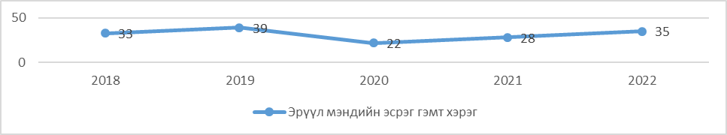
Эрүүгийн хуулийн 15 дугаар бүлэгт заагдсан Эрүүл мэндийн эсрэг гэмт хэрэг 157 удаа, жилд дунджаар 31 удаа бүртгэгдсэн байна.
График №8. Монгол улсад бүртгэгдсэн Хүүхдийн эсрэг гэмт хэрэг /2018-2022 он/
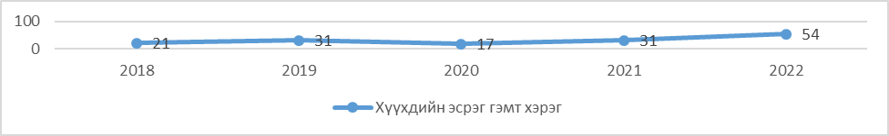
Гэмт хэргийн төрлөөр нь үзвэл:

График №9. Хүүхдийн эсрэг гэмт хэргийг төрлөөр нь үзвэл /2018-2022 он/
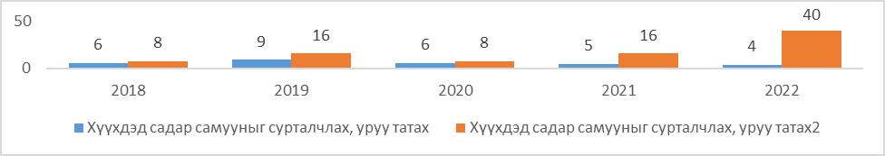
Эрүүгийн хуулийн 16 дугаар бүлэгт заасан Хүүхдийн эсрэг гэм хэргийн төрлөөр нь авч үзэхэд дээрх 2 төрлийн гэмт хэрэг түлхүү үйлдэгдэх бөгөөд улсын хэмжээнд Хүүхдэд садар самууныг сурталчлах, уруу татах гэмт хэргийн гаралт 24-өөр өссөн байгаа тул тухайн гэмт хэргээс урьдчилан сэргийлэх арга хэмжээг авах шаардлагатай байна.
График №10. Өмчлөх эрхийн эсрэг гэмт хэрэг /2018-2022 он/
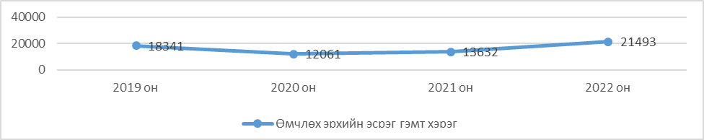
Эрүүгийн хуулийн тусгай ангийн 17 дугаар бүлэгт заагдсан Өмчлөх эрхийн эсрэг гэмт хэрэг судалгааны хугацаанд 65527 удаа бүртгэгдсэн нь бусад бүлэгтэй харьцуулахад харьцангуй өндөр үзүүлэлттэй байх ба 2022 оны байдлаар өмнөх оны мөн үеэс 64%-аар өссөн ба цаашид ч мөн өсөх хандлагатай байна. Энэ нь улсын эдийн засаг, ажилгүйдэл, иргэдийн амар хялбар аргаар мөнгө олох хүсэл эрмэлзэл гэх мэт хүчин зүйлсээс хамааралтай.

График №11. Өмчлөх эрхийн эсрэг гэмт төрлөөр нь үзвэл /2018-2022он/

Өмчлөх эрхийн эсрэг гэмт хэргээс Залилах (ЭХТА 17.3) гэмт хэрэг 2022 оны байдлаар огцом өссөн ба, Хулгайлах (ЭХТА 17.1) гэмт хэрэг аажмаар өсөн нэмэгдэж байна. Харин графикт байгаа бусад гэмт хэрэг ковид-19 цар тахалтай холбоотой хорио цээрийн дараагаар буурсан эерэг үзүүлэлттэй байна.
Цахим хэрэглээ нэмэгдэхийн хэрээр цахим хэрэгсэл, харилцаа холбооны хэрэгслийн тусламжтайгаар Залилах гэмт хэрэг сүүлийн жилүүдэд огцом өсөн нэмэгдэж байгаа ба 2022 оны байдлаар өмнөх оны мөн үеэс 55.4%-аар өссөн нь иргэдийн амар хялбар аргаар мөнгөө өсгөх, тухайн гэмт хэргийн талаарх суурь ойлголт дутмаг байдлаас улбаатай ба цаашид ч эрс нэмэгдэх хандлагатай байна. Улсын хэмжээнд Залилах гэмт хэргээс урьдчилан сэргийлэх ажил, арга хэмжээг хэрэгжүүлэх шаардлагатай байна.
Мөн түүнчлэн хулгайлах гэмт хэрэгтэй эрчимтэй тэмцэх, түүнээс урьдчилан сэргийлэх ажил, арга хэмжээг идэвхжүүлэх шаардлагатай ба, иргэдийн сонор сэрэмж, анхааралтай байдал, аж ахуй нэгж, байгууллагын, гудамж талбайн хяналтын камерыг сайжруулах, тухайн гэмт хэргээс урьдчилан сэргийлэх шинэ технологийг нэвтрүүлэх шаардлагатай байна.
График №12. Эдийн засгийн гэмт хэрэг /2018-2022 он/
Эдийн засгийн гэмт хэрэг нь ковид-19 цар тахлын хорио цээрийн дэглэмтэй холбоотойгоор буурсан боловч, сүүлийн 2 жил аажмаар өссөн байна.
График №13. Үндэсний аюулгүй байдлын эсрэг гэмт хэрэг /2018-2022он/
Үндэсний аюулгүй байдлын эсрэг гэмт хэргийн гаралтын тоо жил ирэх тусам буурсан эерэг үзүүлэлттэй байна.
График №14. Олон нийтийн аюулгүй байдал, ашиг сонирхлын эсрэг гэмт хэрэг /2018-2022он/
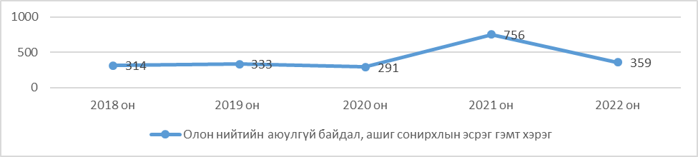
Олон нийтийн аюулгүй байдал, ашиг сонирхлын эсрэг гэмт хэргийн гаралтын тоо 2021 онд өмнөх оны мөн үеэс 2.5 дахин эрс өссөн боловч, 2022 онд өмнөх оны мөн үеэс 35.9% эрс буурч байгаа эерэг үзүүлэлттэй байна.

График №15. Хэрэг шалган шийдвэрлэх ажиллагааны эсрэг гэмт хэрэг /2018-2022он/

Олон нийтийн аюулгүй байдал, ашиг сонирхлын эсрэг гэмт хэргийн гаралтын тоо 2021 онд аажмаар буурсан боловч, 2022 оны байдлаар 42 гэмт хэргээр өссөн үзүүлэлт бүртгэгдсэн байгааг анхаарч, урьдчилан сэргийлэх ажил, арга хэмжээг хэрэгжүүлэх шаардлагатай байна.
График №16 Авлигын гэмт хэрэг /2018-2022он/

Авилгын гэмт хэрэг нь ковид-19 цар тахалтай холбоотой хорио цээрийн үед огцом буурсан буюу 2020 оны байдлаар өмнөх оны мөн үеэс 65 дахин буурсан эерэг үзүүлэлт харагдах боловч 2021 оноос эхлэн тус гэмт хэргийн гаралтын тоо аажмаар нэмэгдсэн. Харин 2022 оны байдлаар өмнөх оны мөн үеэс даруй 79 гэмт хэргээр хэргээр их бүртгэгдэж байгаа нь тухайн гэмт хэрэг цаашид ч огцом өсөх хандлагатай байгааг анхаарч, бууруулах ажил, арга хэмжээг хэрэгжүүлэх шаардлагатайг харуулж байна.

График №17 Нийтийн албаны ашиг сонирхлын эсрэг гэмт хэрэг /2018-2022он/
Нийтийн албаны ашиг сонирхлын эсрэг гэмт хэргийн гаралтын тоо 2019 оны байдлаар өмнөх оны мөн үеэс 43.8%-аар өссөн, 2020 оны байдлаар хандлагатай байгааг анхаарах шаардлагатай байна.

График №18 Хүрээлэн байгаа орчны эсрэг гэмт хэрэг /2018-2022он/

Хүрээлэн байгаа орчны эсрэг гэмт хэргийн гаралтын тоо сүүлийн 3 жилийн хугацаанд 62 гэмт хэргээр буурсан эерэг үзүүлэлттэй байна.

График №19 Соёлын өвийн эсрэг гэмт хэрэг эсрэг гэмт хэрэг /2018-2022он/
Соёлын өвийн эсрэг гэмт хэрэг сүүлийн 5 жилийн байдлаар улсын хэмжээнд 30 үйлдэгдсэн боловч, тухайн гэмт хэрэг аажмаар өсөж буй сөрөг үзүүлэлттэй байна.
График №20 Кибер аюулгүй байдлын эсрэг гэмт хэрэг /2018-2022он/
Кибер аюулгүй байдлын эсрэг гэмт хэрэг 2020 оны байдлаар өмнөх оны мөн үеэс 31.5 дахин өссөн байгаан нь ковид-19 цар тахалтай холбоотой хорио цээрийн үед иргэдийн цахим хэрэглээ ердийн үеэс мөн хэмжээгээр нэмэгдэж, улмаар тухайн гэмт хэргийн тоо эрс өссөнийг харуулж байна. 2021 онд өмнөх оны мөн үеэс 11 дахин буурсан ба тухайн гэмт хэрэг аажмаар өсөх хандлагатай байна.
График №21 Хөдөлгөөний аюулгүй байдал,
тээврийн хэрэгслийн ашиглалтын журмын эсрэг гэмт хэрэг
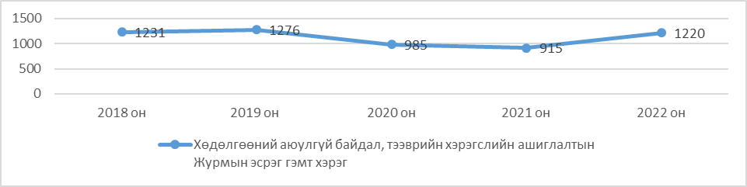
Хөдөлгөөний аюулгүй байдал, тээврийн хэрэгслийн ашиглалтын журмын эсрэг гэмт хэрэг нь 2020 онд өмнөх оны мөн үеэс 291 гэмт хэргээр бага бүртгэгдсэн боловч цаашид аажмаар өсөх хандлага ажиглагдаж байна.
График №22 Цэргийн албаны эсрэг гэмт хэрэг
Цэргийн албаны эсрэг гэмт хэрэг хэрэг нь 2018-2022 оны байдлаар улсын хэмжээнд нийт 54 үйлдэгдсэн ба тухайн гэмт хэргийнг хөдөлгөөн тогтвортой байна.
Монгол улсын хэмжээнд 2018-2022 оны хооронд цагдаагийн байгууллагад бүртгэгдсэн нийт гэмт хэргийн тоо мэдээ.
№ | Гэмт хэргийн төрөл |  | Бүртгэгдсэн гэмт хэрэг
№ | Он |  | 2018 | 2019 | 2020 | 2021 | 2022
1 | Хүний амьд явах эрхийн эсрэг гэмт хэрэг |  | 714 | 636 | 382 | 448 | 532
Үүнээс: Хүнийг алах |  |  | 192 | 197 | 192 | 194 | 199
Хүнийг амиа хорлох нөхцөл байдалд хүргэх |  |  | 459 | 377 | 122 | 171 | 252
Хүний амь насыг болгоомжгүйгээр хохироох |  |  | 53 | 59 | 59 | 72 | 79
2 | Хүний эрүүл мэндийн халдашгүй байдлын эсрэг гэмт хэрэг |  | 9134 | 8265 | 7405 | 7637 | 9326
Хүний эрүүл мэндэд хүнд хохирол санаатай учруулах |  |  | 295 | 238 | 301 | 370 | 411
Хүний эрүүл мэндэд хүнд хохирол болгоомжгүйгээр учруулах |  |  | 31 | 34 | 40 | 40 | 40
Хүний эрүүл мэндэд хүндэвтэр хохирол санаатай учруулах |  |  | 401 | 319 | 523 | 607 | 58
Хүний эрүүл мэндэд хөнгөн хохирол санаатай учруулах |  |  | 8128 | 7391 | 6373 | 6453 | 6079
Гэр бүлийн хүчирхийлэл |  |  | 210 | 207 | 111 | 118 | 98
3 | Хүний бэлгийн эрх чөлөө, халдашгүй байдлын эсрэг гэмт хэрэг |  | 621 | 610 | 505 | 540 | 678
Үүнээс: Хүчиндэх |  |  | 519 | 481 | 401 | 439 | 550
4 | Хүний халдашгүй, чөлөөтэй байх эрхийн эсрэг гэмт хэрэг |  | 115 | 115 | 189 | 210 | 238
5 | Хүний хувийн, улс төрийн эрх, эрх чөлөөний эсрэг гэмт хэрэг |  | 6 | 3 | 5 | 2 | 4
6 | Эрүүл мэндийн эсрэг гэмт хэрэг |  | 33 | 39 | 22 | 28 | 35
7 | Хүүхдийн эсрэг гэмт хэрэг |  | 21 | 31 | 17 | 31 | 54
8 | Өмчлөх эрхийн эсрэг гэмт хэрэг |  | 22468 | 18341 | 12061 | 13632 | 21493
Үүнээс: |  | Хулгайлах | 12328 | 8968 | 5100 | 4579 | 6077
 |  | Залилах | 5372 | 4668 | 4270 | 6558 | 11839
 |  | Дээрэмдэх | 1497 | 868 | 404 | 366 | 485
 |  | Мал хулгайлах | 1096 | 1809 | 1041 | 736 | 778
9 | Эдийн засгийн гэмт хэрэг |  | 242 | 247 | 123 | 158 | 162
10 | Үндэсний аюулгүй байдлын эсрэг гэмт хэрэг |  | 99 | 29 | 1 | 2 | 0
11 | Олон нийтийн аюулгүй байдал, ашиг сонирхлын эсрэг гэмт хэрэг |  | 314 | 333 | 291 | 756 | 359
12 | Хэрэг шалган шийдвэрлэх ажиллагааны эсрэг гэмт хэрэг |  | 196 | 172 | 80 | 52 | 94
13 | Авлигын гэмт хэрэг |  | 362 | 523 | 8 | 15 | 13
14 | Нийтийн албаны ашиг сонирхлын эсрэг гэмт хэрэг |  | 237 | 341 | 211 | 232 | 296
15 | Хүрээлэн байгаа орчны эсрэг гэмт хэрэг |  | 366 | 489 | 622 | 601 | 559
16 | Соёлын өвийн эсрэг гэмт хэрэг |  | 3 | 5 | 5 | 8 | 9
17 | Кибер аюулгүй байдлын эсрэг гэмт хэрэг |  | 42 | 57 | 1795 | 151 | 259
18 | Хөдөлгөөний аюулгүй байдал, тээврийн хэрэгслийн ашиглалтын журмын эсрэг гэмт хэрэг |  | 1231 | 1276 | 985 | 915 | 1220
Үүнээс: Авто тээврийн хэрэгслийн хөдөлгөөний аюулгүй байдлын эсрэг гэмт хэрэг |  |  | 1215 | 1263 | 981 | 912 | 1214
19 | Цэргийн албаны эсрэг гэмт хэрэг |  | 15 | 12 | 6 | 11 | 10
20 | Хүн төрөлхтний аюулгүй байдал, энх тайвны эсрэг гэмт хэрэг |  | 1 | 0 | 0 | 0 | 0
Нийт |  |  | 36220 | 31524 | 23064 | 25429 | 35340

Олон улсад үйлдэгдсэн гэмт хэргийн ерөнхий нөхцөл байдал
Дэлхийн хот, улс орнуудын хамгийн том мэдээллийн сан болох Numbeo дэлхийн улс орнуудын аюулын түвшний статистикийг нийтэлжээ (Дэлхийн улс, орнуудын гэмт хэргийн индекс). Мэргэжилтнүүд дор дурдсан орнуудын нутаг дэвсгэрийн аюулын зэргийг хүнийг санаатай алах, дээрэмдэх, хүчиндэх гэх мэт хүч хэрэглэсэн гэмт хэрэг бүртгэгдсэн байдлаар нь дүгнэн гаргасан байна.
Үүний зэрэгцээ үнэлгээний мэдээллийн гол эх сурвалж нь эдгээр орны оршин суугчид болон тэдэнд ирсэн жуулчдын тойм байв. Гэмт хэргийн индекс 20-оос доош байвал тус улсад гудамжинд үйлдэгдэх гэмт хэргийн гаралт нэн ховор, 20-40 бол гэмт хэргийн түвшин бага, 40-60 бол дунд, 60-80 бол өндөр, 80-аас 100 хүртэл бол гэмт хэргийн хохирогч болох магадлал хамгийн их байна.
№ | Улс | Гэмт хэргийн индекс | Аюулгүй байдлын индекс
1 | Венесуэл | 83.76 | 16.24
2 | Папуа Шинэ Гвиней | 80.79 | 19.21
3 | Өмнөд Африк | 76.86 | 23.14
4 | Афганистан | 76.31 | 23.69
5 | Гондурас | 74.54 | 25.46
6 | Тринидад Тобаго | 71.63 | 28.37
7 | Гайана | 68.74 | 31.26
8 | Сальвадор | 67.79 | 32.21
9 | Бразил | 67.49 | 32.51
10 | Ямайка | 67.42 | 32.58
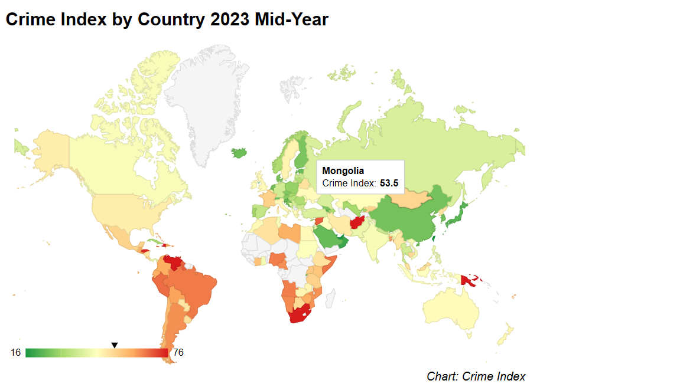
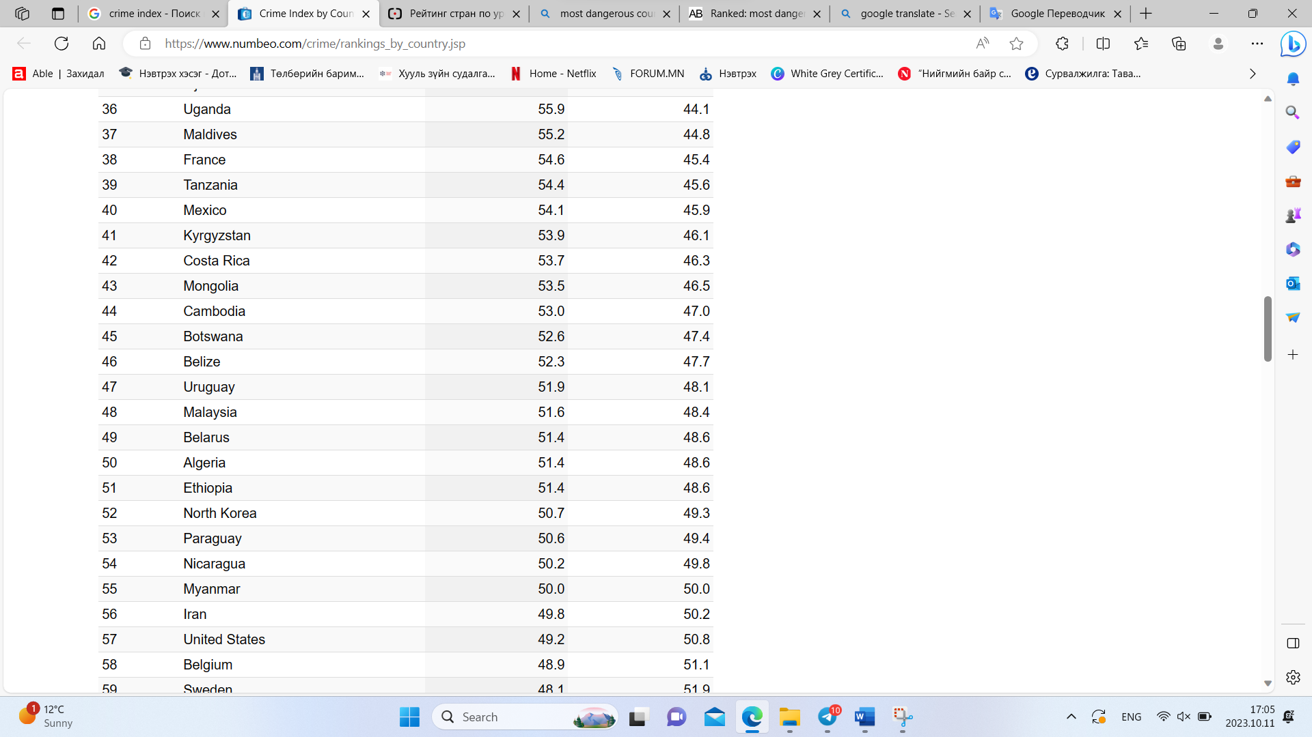
Монгол улсын хувьд тухайн статистикийн жагсаалтад 2023 оны байдлаар нийт 144 орноос гэмт хэргийн индексээр 53.5 буюу ДУНД, аюулгүй байдлын индексээр 46.5 буюу мөн ДУНД үнэлгээтэйгээр 43 дугаар байрт эрэмбэлэгдсэн байна.

ДҮГНЭЛТ:
Монгол улсад 2018-2022 онуудад бүртгэгдсэн гэмт хэргийн тоог харьцуулан судлахад хамгийн их өөрчлөлттэй байгаа нь Кибер аюулгүй байдлын эсрэг гэмт хэрэг байна. Судалгааны он жилүүлэд буюу 2020-2022 онуудад Ковид-19 цар тахал Монгол Улсад газар авч, хөл хорио цээрийн дэглэм тогтоосонтой холбоотойгоор тодорхой төрлийн гэмт хэрэг эрс өсч, мөн зарим төрлийн гэмт хэргийн гаралт эрс буурсан үзүүлэлттэй байна.
Кибер аюулгүй байдлын эсрэг гэмт хэрэг хэрэг нь 2020 оны байдлаар өмнөх оны мөн үеэсээ 31.5 дахин өссөн байгаан нь ковид-19 цар тахалтай холбоотой буюу хорио цээрийн үед иргэдийн цахим хэрэглээ ердийн үеэс мөн хэмжээгээр нэмэгдэж, улмаар тухайн гэмт хэргийн тоо эрс өссөнийг харуулж байна. 2021 онд өмнөх оны мөн үеэс 11 дахин буурсан ба цаашид аажмаар өсөх хандлагатай байгааг харуулж байна.
Хорио цээрийн дэглэм арилсан буюу 2022 онд ч хөл хорио тогтоож байснаас улбаалан өсөн нэмэгдсэн гэмт хэргийг статистик мэдээллийг судлан үзэхэд өмчлөх эрхийн эсрэг гэмт хэрэг, тэр дундаа “Залилах” гэмт хэргийн тоо эрс өссөн үзүүлэлттэй байна.
Залилах гэмт хэргийн онцлог нь хохирогч нь тухайн гэмт хэрэгт хохирогч болсон талаараа хожуу ухаардаг, мөн түүнчлэн Ковид-19 цар тахалтай холбоотой хорио цээрийн үед санхүүгийн хүнд байдалд орсон иргэд, аж ахуй эрхлэгч нар бусдад өр зээл ихээр тавих, зарим тохиолдолд санхүүгийн асуудлыг шийдвэрлэхийн тулд гэмт хэргийн шинжтэй үйлдэл хийж, аргацаалж явсаар улмаар хохирсон иргэд нь 2022 онд цагдаагийн байгууллагад хандаж, улмаар гэмт хэргийн тоо өсгөсөн үзүүлэлт харагдаж байна.
Бусад гэмт хэргүүдийн хувьд гарсан эрс өөрчлөлтүүд байхгүй байгаа нь сайшаалтай хэдий ч буурахгүй, цаашид өсөх төлөвтэй байна.

ЭХ СУРВАЛЖИЙН ЖАГСААЛТ
- Mongolia Corruption Index - 2022 Data - 2023 Forecast - 1999-2021 Historical - Chart (tradingeconomics.com)
- С.Гантулга., Б.Энхболд., Эрүүгийн эрх зүй тусгай анги., 2020он., УБ.,
- Статистик тоон мэдээлэл (police.gov.mn)
- Crime Index by Country 2023 Mid-Year (numbeo.com)

Статистик тоон мэдээлэл (police.gov.mn)
Crime Index by Country 2023 Mid-Year (numbeo.com)

